| **UF3. Administració avançada de Xarxes**  *NF3. Configuracions IPV4 al router per a l'accés a Internet*  Pt03 Configuració NAT i PAT GRUP B |
| --- |

| Nom: | Nicola | Cognoms: | Roca Mühlemann |
| --- | --- | --- | --- |

**Índex de la pràctica**

Entrega 1

Introducció 2

Tasques a realitzar 2

# Entrega

* Format PDF amb el nom del fitxer: **UF1_NF1_A1_Cognom_Nom.pdf**
* Es valorarà positivament que l'activitat sigui ordenada, estructurada i ben documentada, amb captures de pantalla quan sigui el cas.
* Es valorarà positivament que documentis els inconvenients que trobis i la solució que hagis donat.
* Es valorarà negativament aquelles activitats que es presenten incompletes.

**Pt03.1 - Packet Tracer - Configurar NAT estática**

# Objetivos

**Parte 1: probar el acceso sin NAT**

**Parte 2: configurar NAT estática**

**Parte 3: probar el acceso con NAT**

# Situación

**En las redes IPv4 configuradas, los clientes y los servidores utilizan direcciones privadas. Para que los paquetes con direcciones privadas puedan transmitirse por Internet, deben traducirse en direcciones públicas. Los servidores a los que se puede acceder desde fuera de la organización generalmente están asignados tanto a una dirección IPv4 estática pública como a una privada. En esta actividad, deberá configurar NAT estática de modo que los dispositivos externos puedan acceder al servidor interno en su dirección pública.**

# Instrucciones

## Parte 1: Prueba de acceso sin NAT

### Paso 1: Intentar conectarse al Server1 mediante el modo de simulación.

**a. Cambiar al modo de simulación.**

**b. Desde la PC1 o la L1, intente conectarse a la página web de Server1 en 172.16.16.1. Continúe haciendo clic en el botón Capture Forward, observe cómo los paquetes nunca salen de la nube de Internet. Los intentos deberían fallar.**

Veiem que el paquet icmp és “dropejat”:

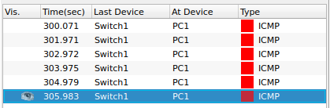

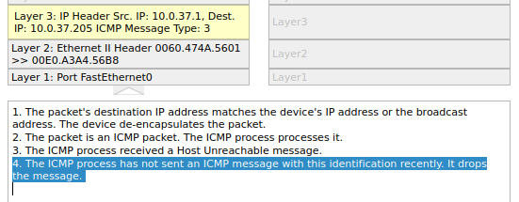

**c. Salga de modo simulación.**

**d. De la PC1, haga ping a la interfaz R1 S0/0/0 interface (209.165.201.2). El ping debe ser correcto.**



### Paso 2: Ver la tabla de routing del R1 y la configuración en ejecución.

a. Vea la configuración en ejecución del **R1**. Observe que no hay comandos que se refieran a NAT. Una forma fácil de confirmar esto es ejecutar el siguiente comando:

*Abrir la ventana de configuración*

R1# **show run | include nat**

b. Verifique que la tabla de routing no tenga entradas que se refieran a las direcciones IP utilizadas por la **PC1** y la **L1**.

c. Verifique que el R1 no esté usando **NAT**.

R1# **show ip nat translations**

*Cerrar la ventana de configuración*

## Parte 2: Configurar NAT estático

### Paso 1: Configurar instrucciones NAT estáticas.

*Abrir la ventana de configuración*

Consulte la topología. Cree una traducción de NAT estática para asignar la **dirección** interior del Server1 a la dirección exterior.

R1(config)# **ip nat inside source static 172.16.16.1 64.100.50.1**

### Step 2: Configurar interfaces.

a. Configure la **interfaz** G0/0 como interfaz interior.

R1(config)# **interface g0/0**

R1(config-if)# **ip nat inside**

b. Configure la interfaz púplica s0/0/0 como interfaz exterior.

*Cerrar la ventana de configuración*

## Parte 3: Compruebe el acceso con NAT

### Paso 1: Verifique la conectividad a la página web del Server1.

a. Abra el símbolo del sistema en la **PC1** o la **L1**, e intente emitir el comando ping a la dirección pública del **Server1**. Los pings se deben realizar correctamente.

b. Verifique que tanto la **PC1** y la **L1** puedan acceder la **página web del** Server1.

### Paso 2: Observar las traducciones NAT.

Use los siguientes comandos para verificar la configuración de la NAT estática en **R1**:

*Abrir la ventana de configuración*

**show running-config**

**show ip nat translations**

**show ip nat statistics**

*Cerrar la ventana de configuración*

*Fin del documento*

**Pt03.2 - Packet Tracer - configuración de NAT dinámica**

# Objetivos

**Parte 1: configurar NAT dinámica**

**Parte 2: verificar la implementación de NAT**

# Instrucciones

## Parte 1: Configurar NAT Dinámico

### Paso 1: Configurar el tráfico que se permitirá.

*Abrir la ventana de configuración*

**En R2 ,configure una instrucción para que la ACL 1 permita cualquier dirección que pertenezca a red 172.16.0.0/16.**



### Paso 2: Configure un grupo de direcciones para NAT.

**Configure R2 con un grupo NAT que utiliza dos direcciones en el espacio de la dirección 209.165.200.228/30.**



**Observe que en la topología hay 3 direcciones de red que se traducirán según la ACL creada.**

#### Pregunta:

**¿Qué sucederá si más de 2 dispositivos intentan acceder a Internet?**

El tercer dispositiu no podrà accedir a internet, ja a que no té direcciones disponibles per fer la traducció.

### Paso 3: Asociar ACL 1 con el grupo de NAT.

**Escriba el comando que asocia ACL 1 con el grupo NAT que acaba de crear.**



### Paso 4: Configure las interfaces NAT.

Configure **las interfaces** de R2 con los comandos NAT internos y externos apropiados

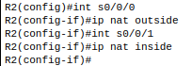

*rrar la ventana de configuración*

## Parte 2: Verificar la implementación de NAT

### Paso 1: Acceder a los servicios a través de Internet.

**Desde el navegador web de L1, PC1, o PC2 , acceder la página web por el Servidor1.**

Com podem veure dos dels dispositus poden connectar-se i un d’ells no, aixó es perque no tením més adreces.

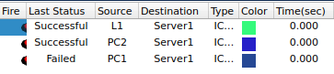

### Paso 2: Ver las traducciones NAT.

Ver las traducciones NAT en **R2**. Identifique la dirección de origen interna de la PC y la dirección traducida del grupo NAT en la salida del comando.

*Abrir la ventana de configuración*

R2# **show ip nat translations**

*Cerrar la ventana de configuración*

*Fin del documento*

((Packet tracer peta si fas aquesta comanda))

**Pt03.3 - Packet Tracer - Configure PAT**

# Objetivos

**Parte 1: Configure NAT Dinámico con Sobrecarga**

**Parte 2: Verifique NAT Dinámico con Implementación de Sobrecarga**

**Parte 3: Configurar PAT mediante una interfaz**

**Parte 4: Verifique la implementación de la interfaz PAT**

## Parte 1: Configure NAT Dinámico con Sobrecarga

### Paso 1: Configure el tráfico que se permitirá.

*Abra la ventana de configuración*

**En R1, configure una instrucción para que la ACL 1 permita cualquier dirección que pertenezca 172.16.0.0/16.**

**R1(config)# access-list 1 permit 172.16.0.0 0.0.255.255**

### 

### Paso 2: Configure un conjunto de direcciones para NAT.

**Configure R1 con un grupo NAT que use las dos direcciones utilizables en el espacio de direcciones 209.165.200.232/30.**

**R1(config)# ip nat pool ANY_POOL_NAME 209.165.200.233 209.165.200.234 netmask 255.255.255.252**



### Paso 3: Asocie ACL 1 con el grupo NAT y permita que las direcciones se reutilicen.

**R1(config)# ip nat inside source list 1 pool ANY_POOL_NAME overload**



### 

### Paso 4: Configure las interfaces NAT.

**Configure en R1 las interfaces con los comandos NAT internos y externos apropiados.**

**R1(config)# interface s0/1/0**

**R1(config-if)# ip nat outside**

**R1(config-if)# interface g0/0/0**

**R1(config-if)# ip nat inside**

**R1(config-if)# interface g0/0/1**

**R1(config-if)# ip nat inside**

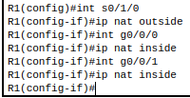

*Cierre la ventana de configuración*

## Parte 2: Verifique NAT Dinámico con Implementación de Sobrecarga

### Paso 1: Acceso a servicios a través de Internet.

**Desde el navegador web de cada uno de los PC que utilizan R1 como el gateway (PC1, L1, PC2 y L2), acceda a la página web del Server1.**

#### Pregunta:

**¿Todas las conexiones fueron exitosas?**

Sí:

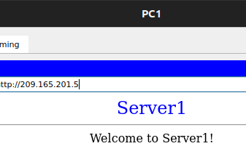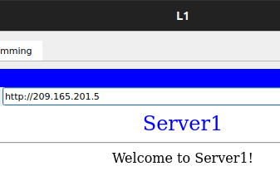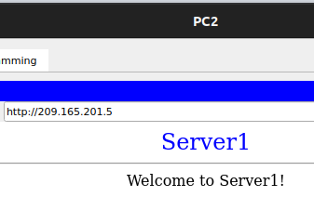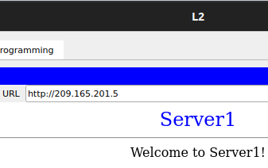

### Paso 2: Observe las traducciones NAT.

*Abra la ventana de configuración*

**Vea las traducciones NAT en el R1.**

R1# **show ip nat translations**

**Observe que los cuatro dispositivos fueron capaces de comunicarse, y están usando solo una dirección fuera del grupo. PAT seguirá utilizando la misma dirección hasta que se agote los números de puerto para asociarse con la traducción. Una vez que esto ocurra, se usará la siguiente dirección del grupo. Mientras que el límite teórico sería 65.536 ya que el campo de número de puerto es un número de 16 bits, el dispositivo probablemente se quedaría sin memoria antes de que se alcanzara ese límite.**

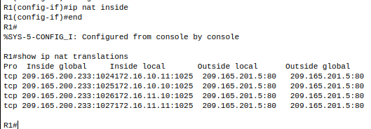

*Cierre la ventana de configuración*

## Parte 3: Configure PAT mediante una interfaz

### Paso 1: Configure el tráfico que se permitirá.

*Abra la ventana de configuración*

**En R2, configure una instrucción para ACL 2 para permitir cualquier dirección que pertenezca a 172.17.0.0/16.**



### Paso 2: Asocie ACL 2 con la interfaz NAT y permita que las direcciones se reutilicen.

**Introduzca la instrucción R2 NAT para utilizar la interfaz conectada a Internet y proporcionar traducciones para todos los dispositivos internos.**

**R2(config)# ip nat inside source list 2 interface s0/1/1 overload**



### Paso 3: Configure las interfaces NAT.

Configure en **R2** las interfaces con los comandos NAT internos y externos apropiados.

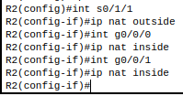

*Cierre la ventana de configuración*

## Parte 4: Verifique la implementación de la interfaz PAT

### Paso 1: Acceso a los servicios a través de Internet.

Desde el navegador web de cada uno de los equipos que usan **R2** como la puerta de enlace(**PC3**, **L3**, **PC4**y **L4**), acceda a la página web de **Server1 -**Sí.

#### Pregunta:

¿Todas las conexiones fueron exitosas?

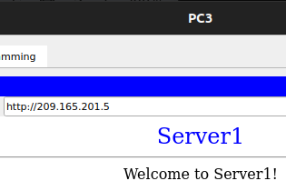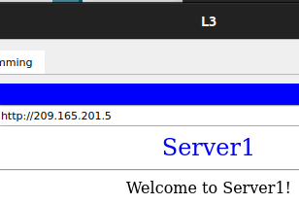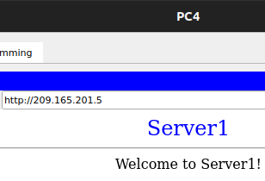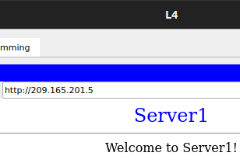

### Paso 2: Observe las traducciones NAT.

*Abra la ventana de configuración*

Vea las traducciones NAT en el **R2**.

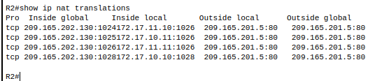

### 

### Paso 3: Compare las estadísticas de NAT en R1 y R2.

Compare las estadísticas de NAT en los dos dispositivos.

#### Pregunta:

¿Por qué **R2 no** enumera ninguna asignación dinámica?

*Cierre la ventana de configuración*

*Fin del documento*